Otthoni és kisvállalati hálózatok kialakítása feladatsor
- Az Ön feladata az alábbiakban olvasható leírás alapján otthoni és kisvállalati hálózat kialakítása Packet Tracer szimulációs környezetben.
- A feladat megoldását a (megadott hely)-re kell mentenie.
- Amennyiben a hálózat valamely részét nem tudja helyesen konfigurálni, olyan beállításokat alkalmazzon, amely segítségével a hálózat többi részén elvégzett beállítások értékelhetőek lesznek.
- Munkáját rendszeresen mentse!

- Nyissuk meg az agazati_gyakorlo_feladat_3.pka fájlt!
- Helyezzük el a meglévő eszközök mellé a topológiának megfelelően a többi eszközt (Switch0, Laptop1 és Server0) és kössük össze a megfelelő kábelezéssel!
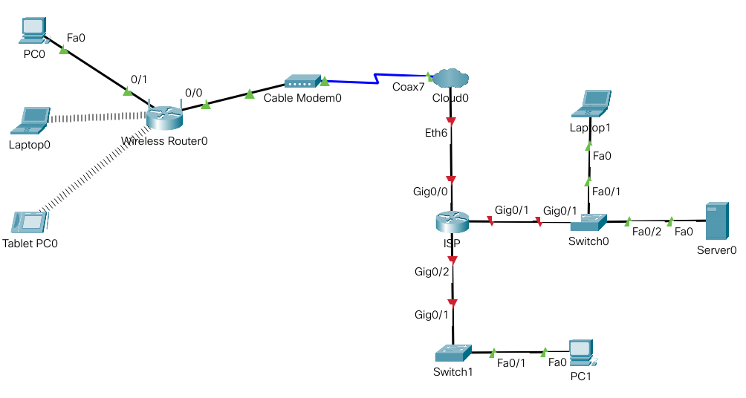
- Hárítsuk el az esetleges kapcsolódási problémákat! A Cisco eszközök konfigurálásánál a PC1 és a Laptop1 használható a konzolkapcsolat létrehozásához.
- Állítsuk be az IP címeket a következő táblázat alapján:
Eszköz | IP-cím/maszk | Interfész
PC0, Laptop0, Tablet | DHCP | NIC
Wireless router | 192.0.0.2/29 | Internet
ISP | 192.0.0.1/29 | Gig0/0

- Az ISP belső hálózatán a két LAN mindegyikén 20-20 gépet kell elhelyezni. Alakítsunk ki két alhálózatot erre a célra, a 172.10.0.0/25 felosztásával, az első alhálózatba essenek a Switch0 gépei! Írjuk a switch-ek mellé a megfelelő alhálózatok címeit az ábrába! Az átjáró címe mindenhol az utolsó használható cím legyen a hálózaton, a Server0-é az utolsó előtti, a gépeké pedig az első!
- A vezeték nélküli hálózat neve MyLAN. A legerősebb elérhető osztott kulcsos hitelesítést kell használni, a kulcs LANwifi192 legyen!
- A wifi router a 192.168.0.50 - 192.168.0.150 tartományból osszon ki címeket, DNS szerverként adjuk meg a Server0-át!
- A Laptop0-ba tegyünk WPC300N típusú hálózati kártyát, és csatlakoztassuk a vezeték nélküli eszközöket!
- Állítsunk be kizárólagosan SSH távoli hozzáférést az ISP routerhez. A router teljes neve isp.proba.net, az SSH felhasználónév admin, a jelszó TopSecret legyen, a kulcs pedig tegye lehetővé az SSH 2-es verziójának a használatát is!
- Teszteljük a külső Server0 weboldalának elérhetőségét, és az SSH belépést is.

